连云港水利
LIANYUNGANG WATER

连云港市水资源公报
LIANYUNGANG CITY WATER RESOURCES BULLETIN
2016

连云港市水利局

目 录 Contents
综 述
- 水资源量
- 蓄水动态
- 水资源利用
- 水资源质量
- 水资源管理与保护
- 大事记

综 述

2016年，连云港市年降水量814.1mm，径流深138.9mm，属于平水偏枯年份。
全市水资源总量16.30亿m³，其中，地表水资源量10.58亿m³，地下水资源量5.72亿m³。
全市总用水量26.40亿m³，其中农业用水20.81亿m³，占总用水量的78.8%；总耗水量17.22亿m³，占总用水量的65.2%(即耗水率)。
全市共有水文站6处、水位站7处，雨量站44处、蒸发站3处、泥沙站2处、墒情站2处、浅层地下水站39处、深层地下水站39处、水土保持站2处。
全市在45条河流共设89个水质监测断面，控制河长1144.7km，综合评价结果，优于Ⅲ类水的断面22个，占24.7%，占总河长的31.5%；在8座水库设水质监测断面，优于Ⅲ类水的3座，占37.5%。
全市86个水功能区，达标27个，达标率31.4%。
全市人均用水量588.9m³，万元地区生产总值用水量（当年价，下同）111.1m³，万元工业增加值用水量20.6m³，农田灌溉亩均用水量412.1m³，农田灌溉水有效利用系数0.590。

一、水资源量

（一）降水量
全市年降水量814.1mm注1，折合降水总量61.99亿m³，比2015年偏大11.6%，比多年平均偏小9.3%。其中赣榆区平均降水量828.5mm，比多年平均减少8.75%；沂北区平均降水量803.5mm，比多年平均减少10.2%；沂南区平均降水量845.1mm，比多年平均减少8.4%。全市年降水量等值线见图1。
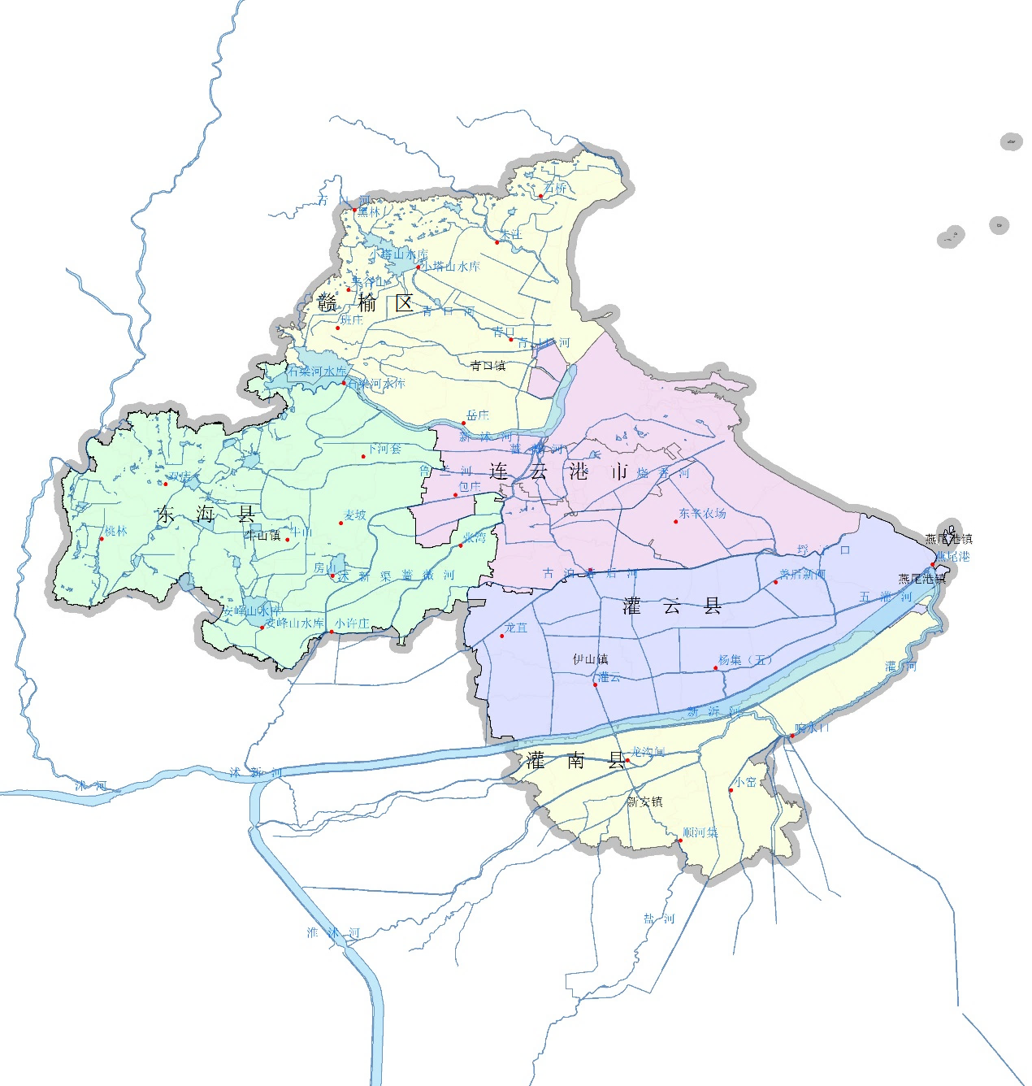
900
900
700
800
800
600
600
700
700
700
800
600
700
900
800
800
700
800
900
900
800
700
700
600
600
700
800
700
700
900
800
800
600
800
800
700
700
700
800
800
700
900
800
800
800
800
800

图 例

省、市界
等值线
雨量单位：mm
雨量站
海
黄
前三岛
图1 连云港市2016年降水量等值线图

全市各县区年降水量较多年平均都有所减少，其中灌南县降幅超过10%。2016年各行政区年降水量见表1，年降水量与多年平均比较见图2。
表1 连云港市2016年降水量表
行政区 | 年降水量（mm） | 与上年比较（%） | 与多年平均比较（%）
市 区 | 826.8 | 15.5 | -7.8
连云区 | 825.2 | 11.9 | -8.8
海州区 | 825.2 | 11.9 | -8.8
赣榆区 | 828.5 | 19.3 | -6.8
东海县 | 793.2 | 23.4 | -9.3
灌云县 | 796.0 | 7.2 | -12.8
灌南县 | 845.1 | -8.1 | -8.4
全 市 | 814.1 | 11.6 | -9.3

图2 连云港市2016年降水量与多年平均比较

（二）地表水资源量
全市地表水资源量10.58亿m³，相当于年径流深138.9mm，比2015年地表水资源量增加36.0%，比多年平均地表水资源量减少15.4%。
全市各县区地表水资源量较多年平均都减少，其中灌云县降幅超过50%。2016年全市地表水资源量与多年平均比较见图3。

图3 连云港市2016年地表水资源量与多年平均比较

2016年总入境水量68.44亿m³。
由山东省入境水量5.93亿m³，其中入赣榆区1.37亿m³，入石梁河水库4.56亿m³。
由本省入市境水量62.51亿m³，其中沂北区20.70亿m³（其中新沂河11.89亿m³），沂南区41.81亿m³；苏北供水总量18.88亿m³，其中由东海吴场入境7.91亿m³，由新沂河南偏泓入境6.86亿m³，由灌南殷渡入境4.11亿m³。
2016年由连云港市入海水量56.10亿m³，其中赣榆区2.82亿m³，沂北区14.42亿m³（其中新沭河0.27亿m³，新沂河5.03亿m³），沂南区38.86亿m³（其中由盐东控制工程经灌河入海水量35.00亿m³）。
出入境水量示意图见图4。

沂北区入市境20.70亿m³
沂南区入市
境41.81亿m³
新沂河入境
11.89亿m³
新沂河入海5.03亿m³
沂北区入海14.42亿m³
出省境0.45亿m³
沂南区入海38.86亿m³
黄
海
出市境0.05亿m³
山东省
河
沭
前三岛
新沭河入海
0.27亿m³
赣榆区入海
2.82亿m³
入省境1.37亿m³
总入海水量56.10亿m³
入省境4.56亿m³
图4 出入境水量示意图

（三）地下水资源量
全市2016年地下水资源量注2（矿化度≤2g/L）为5.72亿m³，其中，平原区年地下水资源量4.78亿m³，山丘区年地下水资源量1.09亿m³，重复计算量0.150亿m³。

（四）水资源总量
全市水资源总量16.30亿m³，其中地表水资源量10.58亿m³，地下水资源量5.72亿m³。平均产水系数为0.26，平均产水模数为21.41万m³/km²，各分区水资源总量见表2。
表2 连云港市2016年水资源总量 单位：亿m³
行政区 | 地表水资源量 | 地下水资源量 | 水资源总量
市 区 | 4.69 | 1.76 | 6.45
连云区 | 1.17 | 0.23 | 1.40
海州区 | 1.02 | 0.20 | 1.22
赣榆区 | 2.50 | 1.33 | 3.83
东海县 | 2.98 | 1.95 | 4.93
灌云县 | 1.64 | 0.69 | 2.33
灌南县 | 1.27 | 1.32 | 2.59
全 市 | 10.58 | 5.72 | 16.30

二、蓄水动态

（一）水库
全市11座大中型水库2016年末蓄水总量4.55亿m³，比年初增加1.55亿m³。其中3座大型水库年末蓄水总量4.06亿m³，比年初增加1.35亿m³；8座中型水库年末蓄水总量0.495亿m³，比年初增加0.208亿m³。大中型水库蓄水动态见表3。
表3 大中型水库蓄水动态表 单位：亿m³
水 库 | 年初蓄水量 | 年末蓄水量 | 蓄水变量
石 梁 河 | 1.90 | 2.65 | 0.750
小 塔 山 | 0.658 | 0.798 | 0.140
安 峰 山 | 0.152 | 0.607 | 0.455
八 条 路 | 0.011 | 0.015 | 0.004
房 山 | 0.044 | 0.125 | 0.081
贺 庄 | 0.018 | 0.037 | 0.020
西 双 湖 | 0.053 | 0.068 | 0.015
昌 黎 | 0.018 | 0.043 | 0.026
横 沟 | 0.091 | 0.140 | 0.049
大 石 埠 | 0.049 | 0.053 | 0.004
羽 山 | 0.005 | 0.014 | 0.009
合 计 | 3.00 | 4.55 | 1.55

（二）浅层地下水
全市平原区（矿化度≤2g/L）面积2935km²，年末浅层地下水储存量比年初增加0.857亿m³，除灌南县水位上升外，其他县区水位均相对稳定。
与1980年末相比，浅层地下水储存量累计减少1.02亿m³，其中连云区、海州区、灌云县水位上升，灌南县水位下降，赣榆区、东海县水位相对稳定。

三、水资源利用

（一）供用水量
全市总供水量26.40亿m³。其中，地表水源26.23亿m³，占总供水量的99.4%；地下水源0.170亿m³，占总供水量的0.6%。
全市总用水量26.40亿m³。其中，生产用水24.26亿m³，占总用水量的91.9%；居民生活用水1.98亿m³，占总用水量的7.5%；生态环境用水注30.16亿m³，占总用水量的0.6。分区域供用水量见表4。
表4 分区域供用水量表 单位：亿m³
行政分区 | 供水量 |  |  | 用水量
行政分区 | 地表水 | 地下水 | 合计 | 生活 | 生产 | 生态环境 | 合计
市 区 | 9.70 | 0.030 | 9.73 | 0.970 | 8.64 | 0.12 | 9.73
连云区 | 1.30 | 0.01 | 1.31 | 0.140 | 1.15 | 0.02 | 1.31
海州区 | 4.06 | 0.01 | 4.07 | 0.420 | 3.58 | 0.07 | 4.07
赣榆区 | 4.34 | 0.01 | 4.35 | 0.410 | 3.91 | 0.03 | 4.35
东海县 | 7.12 | 0.01 | 7.13 | 0.410 | 6.70 | 0.02 | 7.13
灌云县 | 5.21 | 0.06 | 5.27 | 0.340 | 4.92 | 0.01 | 5.27
灌南县 | 4.20 | 0.07 | 4.27 | 0.260 | 4.00 | 0.01 | 4.27
全 市 | 26.23 | 0.17 | 26.40 | 1.98 | 24.26 | 0.16 | 26.40
生产用水按照产业结构划分，第一产业用水20.81亿m³，占生产用水的85.78%，其中农田灌溉用水18.62亿m³，占第一产业用水的89.5%；第二产业用水2.83亿m³，占生产用水的11.67%；第三产业用水0.62亿m³，占生产用水的2.56%。各类用水量组成见图5。

图5 各类用水量组成
根据水资源分区统计，赣榆区用水量4.35亿m³，占用水总量的16.5%；沂北区用水量17.78亿m³，占用水总量的67.3%；沂南区用水量4.27亿m³，占用水总量的16.2%。各行政区用水量组成见图6。

图6 各行政区用水量组成

（二）用水消耗量
全市用水消耗总量17.22亿m³，综合耗水率65.2%。其中，农田灌溉耗水13.43亿m³，耗水率72.2%，占用水消耗总量的78.0%；工业耗水0.49亿m³，耗水率17.2%，占用水消耗总量的2.8%；林木渔畜耗水2.17亿m³，耗水率99.1%，占用水消耗总量的12.6%；居民生活耗水0.81亿m³，耗水率40.8%，占用水消耗总量的4.7%；城镇公共耗水0.32亿m³，耗水率40.0%，占用水消耗总量的1.9%。各行政区耗水量、耗水率见表5。
表5 连云港市用水消耗表
分 区 | 耗水量（亿m³） | 耗水率（%）
市 区 | 5.78 | 59.4
连云区 | 0.58 | 44.3
海州区 | 2.45 | 60.2
赣榆区 | 2.75 | 63.3
东海县 | 4.88 | 68.4
灌云县 | 3.61 | 68.5
灌南县 | 2.95 | 69.1
全 市 | 17.22 | 65.2

（三）用水指标
全市人均用水量588.9m³，万元地区生产总值用水量111.1m³，万元工业增加值用水量20.6m³，农田灌溉亩均用水量412.1m³，农田灌溉水利用系数0.590。各县区用水指标见表6。
表6 连云港市用水指标表
分 区 | 人均用水量(m3) | 单位国内生产总值用水量(m³/万元) | 单位工业增加值用水量(m³/万元) | 农田灌溉均亩用水量(m³) | 农田灌溉水利用系数
市 区 | 467.1 | 74.2 | 20.24 | 444.7 | 0.589
连云区 | 476.3 | 30.9 | 19.46 | 424.2 | -
海州区 | 484.0 | 111.4 | 19.71 | 493.0 | 0.590
赣榆区 | 452.1 | 83.7 | 21.37 | 405.6 | 0.589
东海县 | 737.2 | 164.7 | 20.66 | 394.8 | 0.588
灌云县 | 655.3 | 160.5 | 21.70 | 411.1 | 0.590
灌南县 | 677.4 | 139.5 | 21.63 | 398.7 | 0.592
全 市 | 588.9 | 111.1 | 20.60 | 412.1 | 0.590

四、水资源质量

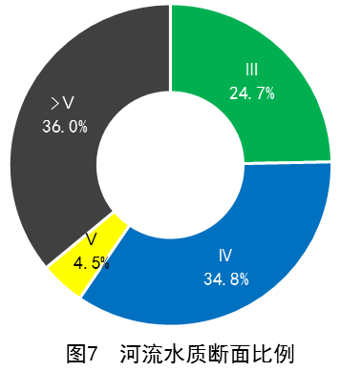
（一）河湖水质
1、河流水质
全市在45条河流共设89个水质断面，控制河长1144.7km。综合评价结果，全年优于Ⅲ类水的断面22个，占24.7%；控制河长360.5km，占31.5%。参评指标17项，主要污染项目为氨氮、五日生化需氧量、高锰酸盐指数、氟化物。河流水质断面比例见图7。
汛期优于Ⅲ类水的断面16个，占18.0%；控制河长285.9km，占25.0%。非汛期优于Ⅲ类水的断面27个，占30.3%；控制河长407.7km，占35.6%。^{注4}
2、水库水质
全市在8座水库设水质监测断面。综合评价结果，优于Ⅲ类水的水库3座，占37.5%，主要污染项目为高锰酸钾指数和氟化物等。富营养化评价结果，中营养占12.5%，轻度富营养占37.5%，中度富营养占50.0%。注5
3、省界水体水质
省界水体水质监测断面5个，控制河流5条。综合评价结果，Ⅲ类水断面1个，占20.0%；Ⅳ类水断面4个，占80.0%。主要污染项目为氨氮、高锰酸盐指数等。
4、市界水体水质
市界水体水质监测断面6个，控制河流6条。综合评价结果，Ⅲ类水的断面2个，占33.3%；Ⅳ类水断面2个，占33.3%；劣Ⅴ类水断面2个，占33.3%。主要污染项目为氨氮、氟化物和高锰酸盐指数等。

（二）水功能区达标状况
全市水功能区共86个，达标27个，达标率31.4%。注6水功能分区年达标状况统计表见表7，水功能区水质类别示意图见图8。
表7 连云港市水功能区年达标状况统计表
行政分区 | 功能区划总数  （个） | 达标个数  （个） | 年达标率  （%）
市 区 | 29 | 5 | 17.2
连云区 | 3 | 0 | 0.0
海州区 | 9 | 0 | 0.0
赣榆区 | 17 | 5 | 29.4
东海县 | 20 | 8 | 40.0
灌云县 | 18 | 8 | 44.4
灌南县 | 19 | 6 | 31.6
全 市 | 86 | 27 | 31.4

（三）集中式饮用水源地水质
全市监测饮用水源地5个，分别为连云港市沭新渠四营水源地、赣榆区小塔山库塔总干渠水源地、东海县沭新渠（沭新河）白塔水源地、灌云县叮当河伊山水源地、灌南县北六塘河李集水源地，合格5个，合格率100%。注7

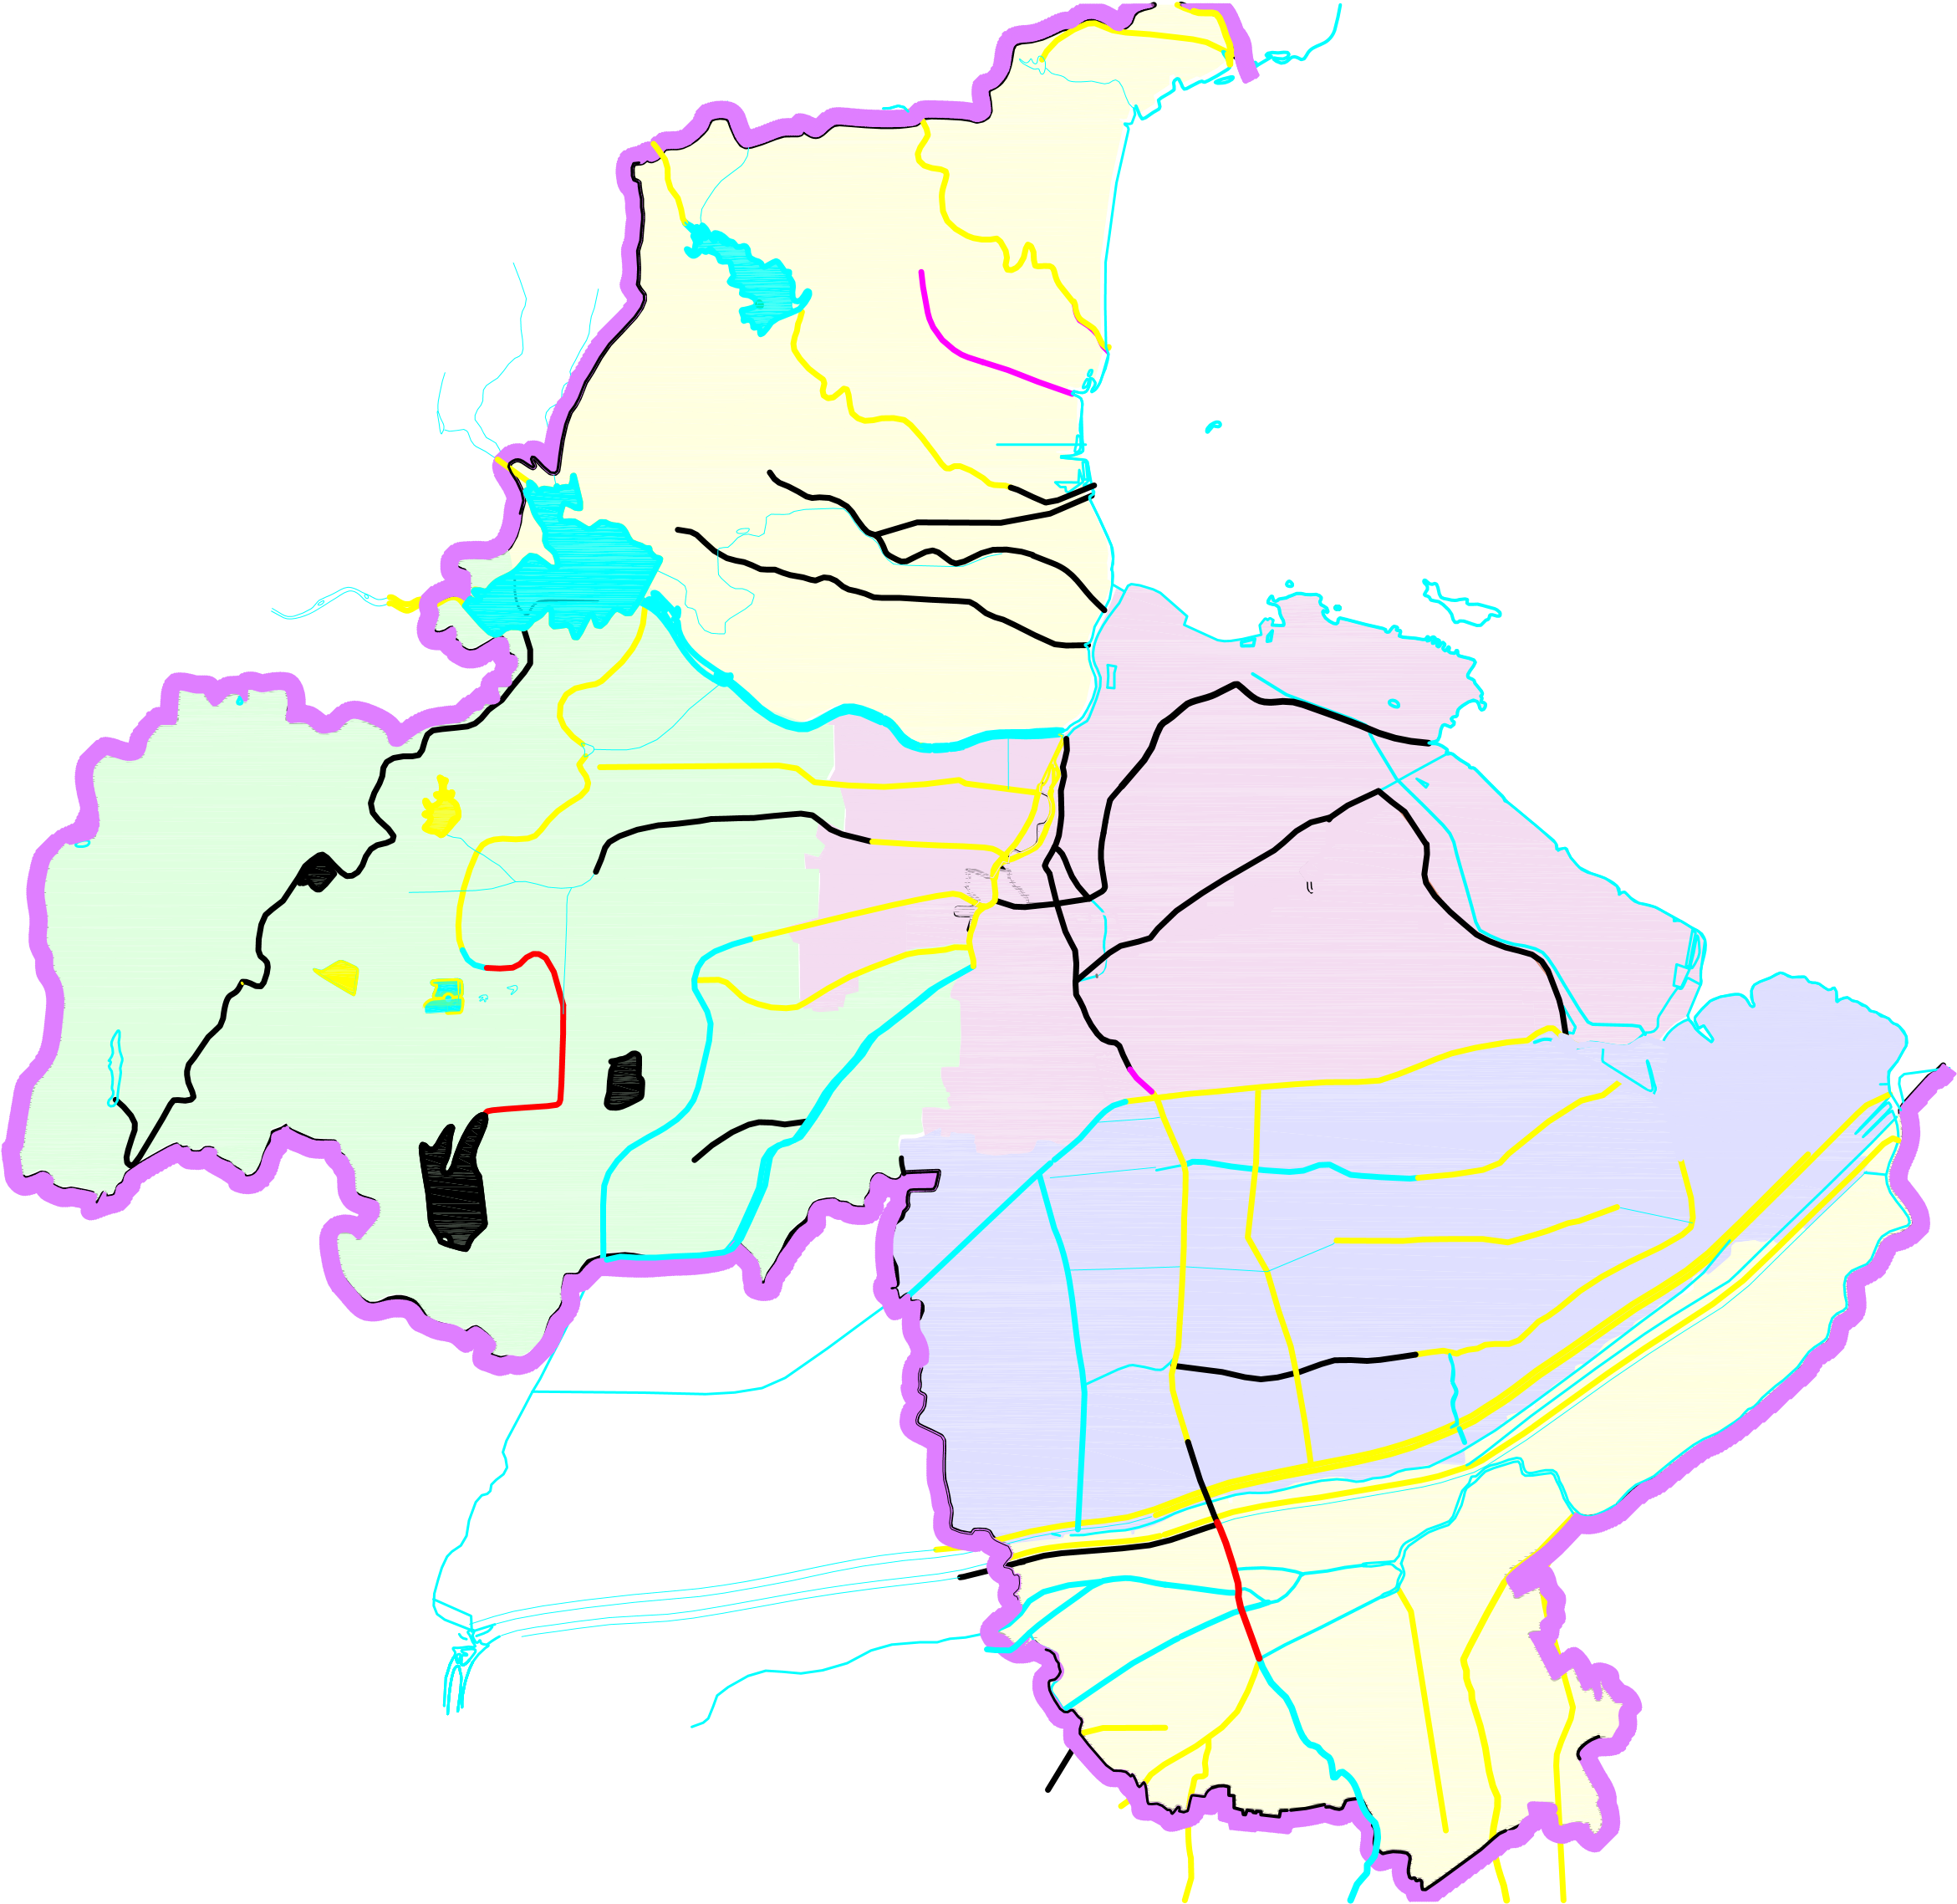
灌南县
河
盐河
河
石
河
稽
朱
沭
河
排
赣榆区
河
龙
河
小塔山水库
石梁河水库
安峰山水库
北六塘河
河
香
烧
龙
乌
鲁
河
兰
沭
新
安
梁
淡
东海县
灌云县
连云港市
东门五图河
绣针河
劣Ⅴ类
Ⅴ类
Ⅳ类
Ⅲ类
Ⅱ类
图 例
青口河
河
一
帆
轴
河
车
河
灌
范
河
河
河
叮
河
当
河
沂
新
河
龙王河
河
蔷
薇
支
香
河
烧
新
后
善
泊
古

图8 水功能区水质类别示意图

五、水资源管理与保护

（一）加强用水总量控制。
《连云港石化产业基地总体发展规划水资源论证报告》获水利部批复，组织开展国家东中西区域合作示范区（徐圩新区）的规划水资源论证工作。盛虹炼化一体化项目水资源论证获省行政许可批复。东海县城北水厂一期工程、青松岭地热温泉、灌云县临港产业区燃煤热电联产、赣榆民生水务塔山水厂等项目水资源论证报告通过省级审查。完成各县区2020年、2030年用水总量、用水效率控制指标分解。

（二）加强节水型社会建设
编制完成赣榆区、灌云县、灌南县节水型社会建设“十三五”规划。师专三附小节水教育科普馆通过省水利厅验收。创建明珠皇冠、平高府邸等6个省级节水型社区，市总工会、市东方医院5个省级节水型单位，以及市大村中心小学等4家省级节水型学校。完成2009-2010、2012-2013年创建的23家节水载体的复查。全市继续实施大中型灌区节水改造，赣榆区高效节水灌溉效益进一步显现。

（三）推进饮用水源地达标建设
市区沭新渠、灌南北六塘河等7个城市集中式饮用水源地进入省级完成达标建设的水源地名录。继续组织蔷薇湖（蔷薇河）、灌南田楼水厂通榆河水源地达标建设。完成《连云港市沭新渠集中式饮用水水源保护区划分技术报告》并通过省政府批复（苏政复〔2016〕129号）。市第三水厂深度处理工程投入运行。投资1.47亿元，解决24.6万农村人口饮水不安全问题。

（四）进一步加强地下水管理
加强灌云燕尾港、灌南堆沟港、新安镇等地下水超采区综合治理，逐步实现采补平衡，共封井31眼，超年度任务（28眼），组织完成了市级验收。东海县完成县城周边地下水调查，清查无证取水井。灌云县会同县教育局规范中小学地下水开采。

（五）推进水生态保护与修复
初步编制完成全市水生态文明城市建设规划报告。东海县水生态文明城市试点建设取得阶段性成果，组织完成中期自评估。组织开展蔷薇河、大圣湖、沭新渠等典型河库健康安全评价。持续加大城市河道河面保洁力度，建设生态浮岛55座，实施河道沿岸绿化3万多平方米。完成赣榆泊船山生态清洁小流域综合治理，治理水土流失面积15平方公里。完成临洪河口湿地保护建设方案。推进乡村河道水系连通，疏浚整治县级河道11条119公里、乡级河道77条490公里，打造河畅水清、岸绿景美的“美丽乡村”。

做好取水许可规范管理
制定完成市级重点监控用水单位名录。完成灌南县硕项湖水厂、田楼水厂取水许可验收。组织开展企业用水“四个一”管理检查。继续做好水资源管理信息系统运行维护。全市共征收水资源费4788.15万元，同比增长42.7%。其中，市本级征收水资源费3163.14万元，同比增长48.9%。灌云县圆满解决了凯发、胜海、县自来水公司三个水厂的欠缴水资源费问题，共追缴拖欠水资源费983万元。

（七）完善最严格水资源管理考核机制
市实行最严格水资源管理制度领导小组组织市水利局、环保局、城建局、经信委组织市级考核，向县区政府通报考核结果，并在市水利局网站予以公告。制定全市各县区年度实行最严格水资源管理制度的任务指标下达至各县区政府。制定《全市2016年水资源管理工作要点》，系统有序的落实各项工作。

大事记
3月1日 | 市水利局会同环保局、城建局、经信委组织2015年度市级最严格水资源管理考核。
3月30日 | 省统计局、水利厅等部门来我市考核2015年度最严格水资源管理工作。
5月25日 | 连云港市水生态文明城市建设规划报告审查会。
5月30日 | 市水利局组织市级2015年度地下水封井验收。
7月13日 | 省水利厅来我市抽查2015年度地下水封井工作。
7月15日 | 市水利局组织召开全市2016年水资源管理培训班。
8月6日 | 水利部水资源管理中心来我市进行南水北调受水区地下水超采检查。
10月12日 | 市水利局会同市机关事务管理局组织市节水型单位创建工作会议。
12月2日 | 市水利局组织市级自备水企业座谈会。
12月26日 | 市水利局受省水利厅委托组织开展硕项湖水厂、田楼水厂取水工程验收。
12月30日 | 市水利局组织2016年度市级地下水封井验收。

附 注
- 地表水资源量：指河流、湖泊、冰川等地表水体逐年更新的动态水量，即当地天然河川径流量。
- 地下水资源量：指地下饱和含水层逐年更新的动态水量，即降水和地表水入渗对地下水的补给量。
- 水资源总量：指当地降水形成的地表和地下产水总量，即地表产流量与降水入渗补给地下水量之和。
- 多年平均：指1956-2016年系列。
- 产水系数：指某地区水资源总量与该地区年降水总量的比值。
- 产水模数：指某地区水资源总量与该地区总面积的比值。
- 供水量：指各种水源为用水户提供的包括输水损失在内的毛水量，按受水区分地表水源、地下水源和其他水源统计。
- 用水量：指各类用水户取用的包括输水损失在内的毛水量，按生活、生产与城镇环境3大类用户统计，不包括海水直接利用量。
- 第一产业用水：包括农田灌溉用水、林牧渔用水和牲畜用水。
- 第二产业用水：包括工业用水和建筑业用水。
- 第三产业用水：包括商品贸易、餐饮住宿、交通运输、机关团体等各种服务行业用水。
- 用水消耗量：指在输水、用水过程中，通过蒸腾蒸发、土壤吸收、产品吸附、居民和牲畜饮用等多种途径消耗掉，而不能回归到地表水体和地下含水层的水量。
- 耗水率：消耗量占用水量的百分比。

注1：降雨量计算采用水文站网中34个雨量代表站的观测数据。
注2：地下水资源量是与地表水资源量不重复量。
注3：生态环境用水量不含利用弃水冲污的水量。
注4 ：评价标准采用《地表水环境质量标准》（GB3838-2002），参评项目为pH、溶解氧、高锰酸盐指数、化学需氧量、五日生化需氧量、氨氮、铜、锌、氟化物、硒、砷、汞、镉、六价铬、铅、氰化物、挥发酚共17项。
注5：富营养化评价参评项目为总磷、总氮、高锰酸盐指数、叶绿素a、透明度5项目。
注6：评价标准采用《地表水环境质量标准》（GB3838-2002），参评项目为高锰酸盐指数和氨氮。
注7：评价标准采用《地表水环境质量标准》（GB3838-2002），参评项目为pH、溶解氧、高锰酸盐指数、氨氮、氯化物、氟化物。评价方法采用单因子评价法确定现状综合水质类别，水质达到或优于Ⅲ类水标准、且在集中式生活饮用水地表水水源地补充项目（氯化物）标准限值以下的为达标。

